|  |
| --- |
| МИНИСТЕРСТВО НАУКИ И ВЫСШЕГО ОБРАЗОВАНИЯ  РОССИЙСКОЙ ФЕДЕРАЦИИ  Федеральное государственное бюджетное образовательное учреждение высшего образования  **«ДОНЕЦКИЙ НАЦИОНАЛЬНЫЙ ТЕХНИЧЕСКИЙ УНИВЕРСИТЕТ»** Кафедра «Высшая математика им. В. В. Пака» |
|  |

**ИНФОРМАЦИОННЫЙ ЛИСТ**

**РЕСПУБЛИКАНСКОЙ СТУДЕНЧЕСКОЙ**

**научно-технической конференции**

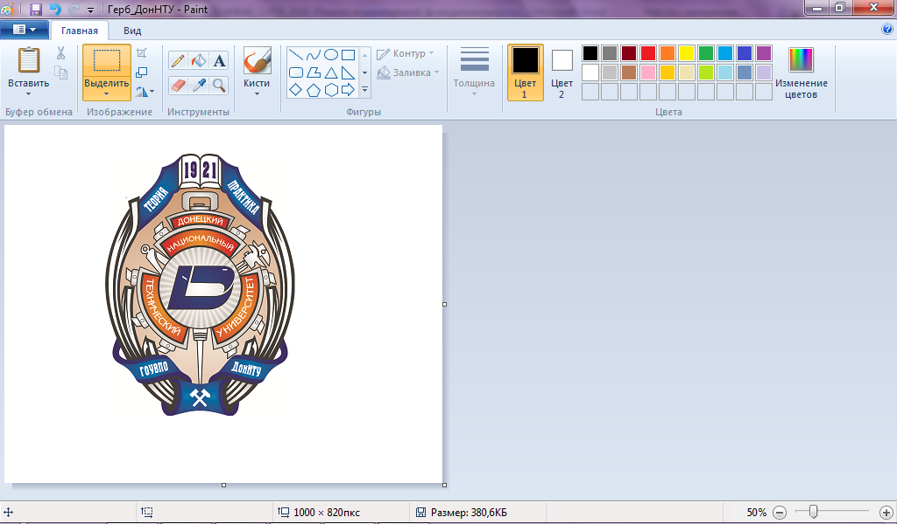

МАТЕМАТИЧЕСКАЯ КУЛЬТУРА

ИНЖЕНЕРА

**26 марта 2025 г.**

**УВАЖАЕМЫЕ ДРУЗЬЯ!**

Донецкий национальный технический университет, кафедра «Высшая математика им. В.В. Пака» приглашает вас принять участие в работе Республиканской студенческой научно-технической конференции «МатематичЕСКАЯ культура Инженера»

**Работа конференции будет осуществляться по секциям:**

Секция 1. Математика в профессиональной деятельности инженера.

(руководитель доц. Прокопенко Н.А.)

Секция 2. Экономико-математическое моделирование.

(руководитель доц. Руссиян С.А.)

Секция 3. Математика в техническом университете.

(руководитель доц. Азарова Н.В.)

**Языки конференции:** русский, английский.

**Издание материалов конференции:**

По результатам работы конференции планируется издание электронного сборника ее материалов. Текст должен быть отформатирован в соответствии с требованиями. **Оргкомитет оставляет за собой право отклонять материалы, не удовлетворяющие перечисленным требованиям.** Оргкомитет конференции также оставляет за собой право проверить поступившие материалы на антиплагиат (**оригинальность текста должна составлять не менее 70%**). Для включения доклада в сборник материалов конференции необходимо до **21 марта 2025** года прислать на электронный адрес оргкомитета текст доклада и заявку на участие. Принимаются доклады объёмом до 8 страниц, набранные в редакторе **MS Word**, в виде компьютерного файла с расширением **\*.docx** по электронной почте.

**Доклад отправляется с адреса руководителя.**

**Материалы высылать по адресу**: [**russianstanislav@gmail.com**](mailto:russianstanislav@gmail.com)

***Телефоны для справок:*** + 7 949 375 88 25 кафедра «Высшая математика им. В.В. Пака», ФГБОУ ВО «ДонНТУ».

**ТРЕБОВАНИЯ К ОФОРМЛЕНИЮ ДОКЛАДОВ**

В сборнике будут опубликованы работы студентов, выполненные под руководством преподавателя, посвященные вопросам математического моделирования в различных областях науки и техники, а также использования математики при обучении будущих инженеров. К печати принимаются доклады на русском или английском языке. Каждый доклад будет рецензироваться членом редакционной коллегии. **Не принятые к публикации работы авторам не высылаются. Статьи, отклоненные редколлегией, повторно не рассматриваются.**

**ТЕХНИЧЕСКИЕ ТРЕБОВАНИЯ**

**Объем доклада:** 3-8 полных страниц;

**Параметры страницы:** формат А5 MS Word;

**поля:** верхнее – 1,5 см; нижнее – 1,5 см; левое – 2 см; правое – 2 см;

**переплёт** – 0 см; от края колонтитула: верхнего – 0,5 см; нижнего – 0,5 см; **ориентация страницы** – книжная;

**Номера формул:** в круглых скобках, выравниваются по правому краю;

**Редактор формул:** MathType;

**Отступ первой строки:** 1 см.

**Междустрочный интервал**: 1пт.

**СТРУКТУРА ДОКЛАДА**

Доклад должен содержать логически связанные разделы. Разделы должны начинаться заголовком, выделенным жирным шрифтом.

**Введение** (Описание проблемы в общем виде. Авторы должны выделить из общей проблемы ту часть, которую они исследуют).

**Постановка задачи** (формулирование цели и методов исследования).

**Результаты** (описание основного материала исследования и полученных результатов).

**Выводы** (практическая значимость полученных результатов).

**Литература** (список использованных литературных источников).

**Первая страница:**

Данные про авторов (выравнивание по правой границе, шрифтом Times New Roman Cyr 12):

# Ф.И.О. студента

**ШИФР ГРУППЫ, факультет, ВУЗ**;

электронный адрес

Руководитель: Ф.И.О. преподавателя,

ученая степень, должность,

кафедра, учебное заведение

e-mail: электронный адрес

**НАЗВАНИЕ ДОКЛАДА**

(по центру большими буквами, полужирным шрифтом

Times New Roman Cyr 12);

Текст доклада (шрифтом Times New Roman Cyr 10);

Ссылки на литературу в квадратных скобках, например [1, с. 54].

**Литература**

(по центру полужирным шрифтом Times New Roman Cyr 10);

**Пример оформления литературных источников**

1. Батунер Л. М. Математические методы в химической технике / Л. М. Батунер, М. Е. Позин. – Ленинград: Изд-во «Химия». – 1971. – 824 с.
2. Лактионова Д. А. Использование электронного учебного пособия «Математика в профессиональной деятельности инженера» в обучении математике студентов технического университета / Д. А. Лактионова, Н. А. Прокопенко // Теоретико-методологические аспекты преподавания математики в современных условиях: материалы Международной заочной научно-практической конференции (4-10 июня, 2018 г.). – Луганск: Книта, 2018. – С. 105-114.
3. Ягафарова Х.Н. Организация единства мира и формирование порядка как феномена самоорганизации материи // Вестник Башкирского университета. – 2014. – Т. 1, № 5. – С. 211- 214.

**Пример оформления электронных источников**

1. Московский государственный университет имени М. В. Ломоносова [Электронный ресурс]. – Режим доступа: http://www.msu.ru. – Заглавие с экрана. – (Дата обращения 14.10.2016 г.).
2. Болдовская Т. Е. Методика формирования математической компетентности студента инженерного вуза: цели и перспективы [Электронный ресурс] / Т. Е. Болдовская, Т. А. Полякова, Е. А. Рождественская // Научно-методический электронный журнал «Концепт». – 2016. – № 3 (март). – С. 76–80. – Режим доступа : URL: <http://e-koncept.ru/2016/16054.htm>.
3. Улитин Г.М. Курс лекций по высшей математике [Электронный ресурс]: учебное пособие для студентов всех специальностей. В 2-х ч. / Г. М. Улитин, А. Н. Гончаров; Г.М. Улитин, А.Н. Гончаров; ГВУЗ «ДонНТУ». – 3-е изд. – (1715Кб). – Донецк: ДонНТУ, 2013. – 1 файл. – Систем. требования: ZIP-архиватор, Microsoft Word.

**К ИНФОРМАЦИОННОМУ СООБЩЕНИЮ ПРИКЛАДЫВАЕТСЯ ФАЙЛ «Шаблон_СНТК-2025». РЕКОМЕНДУЕТСЯ ДОКЛАДЫ НАБИРАТЬ В ЭТОМ ФАЙЛЕ.**

**Календарь конференции**

|  |  |  |
| --- | --- | --- |
| **Название мероприятия** | **Срок** | **адрес** |
| Подача электронных вариантов докладов | До **21 марта 2025 г.** | [russianstanislav@gmail.com](mailto:russianstanislav@gmail.com) |
| Дата проведения конференции | **26 марта 2025 г.** | Кафедра «Высшая математика им. В.В. Пака», 11 корпус, ФГБОУ ВО «ДонНТУ»  тел. + 7 949 375 88 25 |

**Порядок подачи материалов**

|  |  |  |
| --- | --- | --- |
| **Вид материалов** | **Название** | **Адрес отправителя** |
| Имя файла с электронным вариантом доклада | Фамилия руководителя_фамилия студента.docx | **С адреса руководителя** |
| В поле тема файла с электронным вариантом доклада указать | СНТК-2025_Секция __  (указать номер секции) |